
КСО «Магнит»
представляет
МартОвская СОТНЯ-2020*
1 этап – 15 марта 2020 г. \ Треугольные озёра
2 этап – 22 марта 2020 г. \ Согласие
Техническая информация
3 этап – 29 марта 2020 г. \ Ахуны, родник
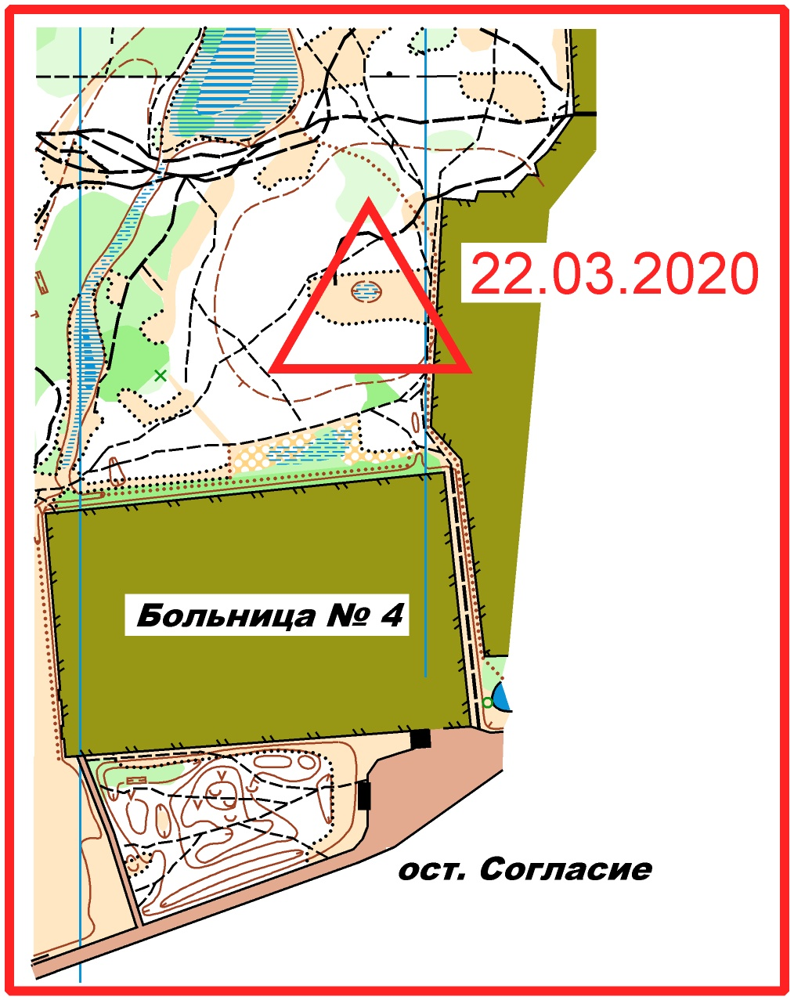
Карта М 1:5000 Н 2,5 актуализированна 2019-20 гг..
Дистанции и легенды Как всегда три дистанции.
Большая, средняя, простая. На большой и средней
дистанции на карте большое количество КП.
Часть из них КЛАСИЧЕСКИЕ с компостерами,
а остальные бумажные бирки без отметки.
КЛАСИЧЕСКИЕ КП в карточке надо отмечать подряд.
в клеточках 1,2,3 и т.д. Точное количество
КЛАСИЧЕСКИХ КП неизвестно.
На простой дистанции все КП КЛАСИЧЕСКИЕ.
На большой и средней дистанции ВЫ возможно найдёте
необозначенный на карте КП № 100.
Его надо обязательно отметить в клетке резерв- это бонусный пункт!
Дистанции печатаются вместе с картой.
Легенды впечатаны в карту, на старте не выдаются. Нумерация КП на картах 1,2 и т.д.

Система отметки компостером в карточке участника.

Порядок старта Старт раздельный, по готовности. 10 00 -11 00

Заявки до 21:00 20 марта 2020 г. на ORGEO \ взрослые 100, дети 50.

Параметры дистанций
Дистанция
Простая | 1.1 км 5 КП
Средняя | 3.4 км 14 КП
Большая | 5,5 км 33 КП

Удачных Вам стартов!

*Проект «МартОвская СОТНЯ- 2020» является открытой тренировкой. Всю ответственность за несовершеннолетних участников до, во время и после дистанции спортивного ориентирования несут тренеры! Совершеннолетние участники участвуют под свою ответственность. Настоятельно рекомендуем всем иметь сотовые телефоны и не выпускать на дистанцию неподготовленных спортсменов.

